Corrigé - Mardi 9 juin 2020
Activité 1 : Dictée
Demande à tes parents de te faire cette dictée :
Mon ami m’a demandé de venir pour assister à un concert. À la première chanson, j’ai réalisé que c’était lui le chanteur.

Activité 2 : Orthographe (nouvelle leçon)

Participe passé (-é) ou infinitif (-er) ?

Comment écrire le son « é » à la fin des verbes ?
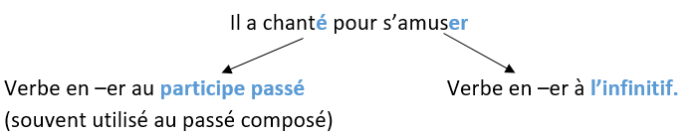

Les autres verbes n’ont pas ce problème car on entend la différence.
Ex : pris (participe passé) / prendre (infinitif)

Astuce : pour savoir si tu dois écrire « é » ou « er », remplace le verbe de la phrase par le verbe prendre et tu sauras tout de suite s’il s’agit du participe passé ou de l’infinitif.

Ex : Mes amis ont dansé.
On peut dire : mes amis ont pris. Donc c’est le participe passé, le verbe s’écrira avec « é ».

Il essaie de danser.
On peut dire : il essaie de prendre. Donc c’est l’infinitif, le verbe s’écrira avec « er ».

Exercice d’application :
Complète le texte en choisissant le participe passé (-é) ou l’infinitif (-er)

- Arthur est pass… chez moi tout à l’heure pour mang… un morceau de gâteau.
- Mes parents l’ont prépar… pour l’anniversaire de ma sœur.
- Moi je l’ai dévor… sans en laiss… une miette.

Activité 3 : Conjugaison
Ecris les verbes entre parenthèses au futur :
- Alia et Inès (arriver) …………………….demain soir.
- L’année prochaine, tu (finir) ……………….l’école à 17heures.
- Tu (comprendre) ……………………….quand tu seras plus grand.
- Je (marcher)…………………… même sous la pluie pour aller le voir.
Ecris les verbes entre parenthèses à l’imparfait :
- Le petit animal (penser) ………………s’enfuir rapidement.
- Dehors, les oiseaux (chanter)………………depuis l’aube.
- Tu (pouvoir)………………….aller te coucher si tu (être)…………….fatigué.
- J’ai appris à faire du vélo quand j’ (avoir)……………………5 ans.

Activité 4 : Grammaire
Surligne en jaune le sujet, en rose le groupe verbal, en vert les compléments circonstanciels (indique CCT, CCL ou CCM). Souligne le verbe et donne son infinitif. Souligne en vagues le complément d’objet et indique COD ou COI.

- Je mange du riz tous les jours. : ……………………
- A l’école, ma petite sœur fait des bêtises. : ……………….
- Sophie parle méchamment à sa mère. : ……………..
- Ce magnifique tableau a été peint par Dali au XXè siècle. : ……………….
- Dehors, mon frère joue au ballon. : ………………

Activité 5 : Vocabulaire
Trouve un synonyme pour les mots suivants :
- Tomber :
- Maison :
- Gentil :
- Voler :
Trouve un antonyme pour les mots suivants :
- Courageux :
- Pleurer :
- Sage :
- Ardu :

Activité 6 : Géométrie (nouvelle leçon)
LES QUADRILATERES
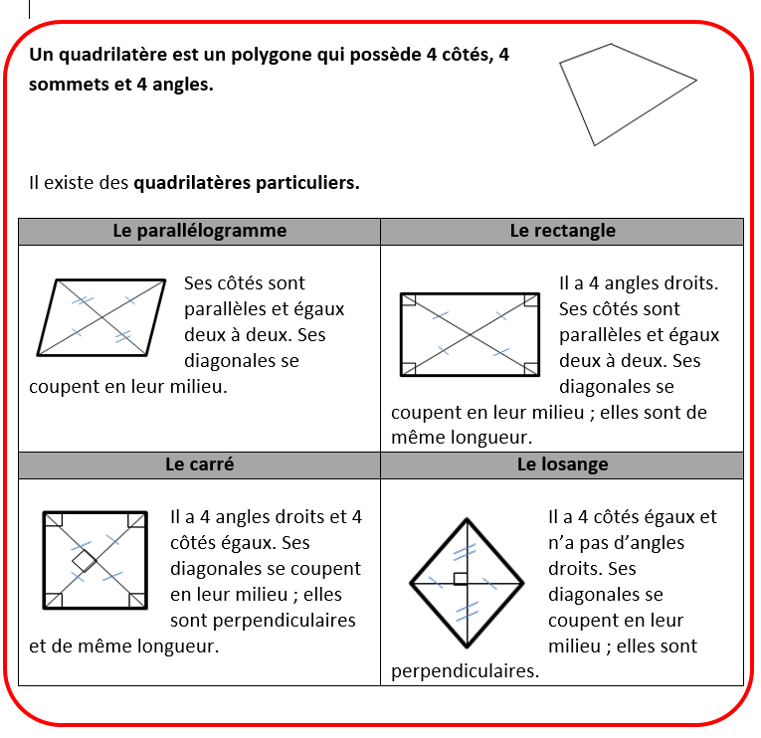
EXERCICES D’APPLICATION :
Je m’exerce
Ex 1 : Parmi ces figures lesquelles sont des quadrilatères ?

Ex 2 : Complète par vrai ou faux

Ses côtés sont de même longueur
Il a 4 angles droits
Ses côtés opposés sont parallèles

Ex 3 : Même consigne

Ses côtés sont de même longueur
Il a 4 angles droits
Ses diagonales sont de même longueur

Activité 7 : Problèmes
- Un maire veut installer un champ d’éoliennes : il commande 204 pales. Il faut 3 pales pour construire une éolienne. Combien d’éoliennes pourront être installées ?

- La fleuriste a commandé 140 roses. Combien peut-elle former de bouquets de 3 roses ?

- La première encyclopédie éditée en 1751 contient 17 volumes de textes. Chaque volume compte 950 pages. Calcule le nombre total de pages de l’Encyclopédie.

Activité 8 : Lecture à haute voix
Lis les phrases à haute voix et marque les liaisons :

- Les écoliers sortent dans la cour.
- La limace est cachée sous une feuille.
- En hiver, les oiseaux ont faim.
- Ils adorent leurs amis.
- Les enfants jouent dans le jardin.
- Ils sont en haut.
- C’est le petit ami de ma voisine.
- Les petites araignées filent leur toile.
- Le vendredi, nous allons à la piscine.
- Monsieur Armand lit les petites annonces.
- Il a de bonnes idées.
- Ils avancent.
- C’est ici ! C’est au troisième.
- Où sont-ils ? Où est-elle ?

